Тема уроку: Правовідносини. Склад правовідносин. Підстави виникнення, зміни і припинення правовідносин
Очікувані результати
Після цього уроку учні зможуть:
- пояснювати поняття: «правовідносин», «правоздатність», «юридичний факт», «об’єкт, суб’єкт правовідносин»;
- перерахувати структурні елементи правовідносин;
- характеризувати ознаки, види та склад правовідносин

Згадаємо
На минулому уроці ви розпочали аналізувати основні поняття теми «Основи теорії права та правовідносин» і з’ясували, що в суспільстві діють різноманітні правила, які називають соціальними нормами.
1. Які види соціальних норм ви знаєте?
2. У наведених прикладах визначте, який вид соціальних норм регулює ці відносини і позначте літерами: норми моралі – М, корпоративні норми – К, звичаї – З, релігійні норми – Р, норми права - П:
- поводься з іншими людьми так, як ти хочеш, щоби вони поводилися з тобою; ________
- шануй свого батька та матір свою, щоб довгими були дні на Землі, яку Бог твій дає тобі;________
- якщо у твого друга день народження, то слід поздоровити його; ________
- державною мовою в Україні є українська мова (ст. 10 Конституції України); _______
- член партії відмовився сплатити членські внески; _____
- кримінальній відповідальності підлягають особи, яким до вчинення злочину виповнилося 16 років._______

Новий матеріал
1. Поняття і види правовідносин. Склад правовідносин.
Дати відповіді на питання:
У родині Сидорів двоє неповнолітніх дітей (старший син Ілля учень 11 класу, молодша сестра Ірина – у 9-му класі). У той час, коли батьки поїхали відпочивати на море, Ірина обміняла мамин золотий годинник у своєї подруги на мобільний телефон.
- Чи правильно вчинила Ірина в цій ситуації?
- Чи мала право Ірина робити обмін?

У процесі свого життя кожна людина постійно вступає у відносини з іншими людьми. Ці відносини регулюються соціальними нормами. У багатьох випадках суспільні відносини регулюються нормами права.
Завдання
визначте, у яких із цих випадків ваші відносини регулювалися нормами права.
- прогулянка з однокласниками після уроків
- на прохання батьків ви допомагаєте їм у хатній роботі
- на перерві купуєте тістечко в шкільному буфеті
- громадянин звільнився з роботи й уклав нову трудову угоду
Робота з поняттям ( вписати до зошита)
Правовідносини – суспільні відносини, які регулюються нормами права.

Завдання
- Із запропонованих правовідносин, поділіть на соціальні та юридичні ознаки, заповніть схему
Ознаки правовідносин
Соціальні ознаки | Юридичні ознаки

- Це вольові відносини між суб’єктами, тобто виникають за їх волевиявленням.
- Нерозривно пов’язані з нормами права, виникають на їх основі.
- Суб’єкти правовідносин мають взаємопов’язанні юридичні права і обов’язки, що закріплені у правових нормах.
- Правовідносини гарантуються державою.
- Покликані приводити учасників до досягнення соціально значних результатів.
- Суб’єктом може бути тільки правосуб’єктна особа.
- В основі виникнення, зміни чи припинення правовідносин лежить юридичний факт.

Заповнити пропуски у схемі «Види правовідносин». (опрацювати текст підручника)
Види правовідносин
Види правовідносин | Ознаки правовідносин
За галузевим принципом
За кількістю суб’єктів
Залежно від характеру об’єктів , у зв’язку з якими вони здійснюються
Залежно від особливостей суб’єкта
За дією в часі
З методом правового регулювання
Залежно від функціонального призначення

Опрацювати схему
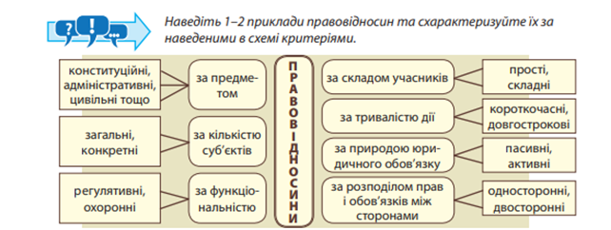
2. Суб’єкти права та правовідносин. Суб’єктивність осіб.
Працюємо зі схемою « Склад правовідносин»
Пояснення на прикладі договору купівлі-продажу ( де продавець і покупець-суб’єкти, товар-об’єкт, суб’єктивні права та юридичні обов’язки продавця і покупця – зміст).
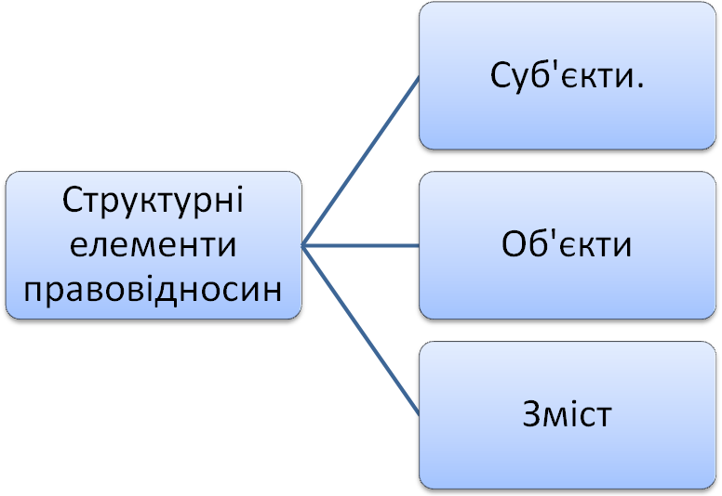
Структурні елементи правовідносин

Обов’зкова умова для участі у правовідносинах – (записати в зошити)
- правосуб’єктність – здатність фізичних та юридичних осіб у встановленому порядку бути суб’єктами правовідносин ( суб’єктами права), мати юридичні права та обов’язки.
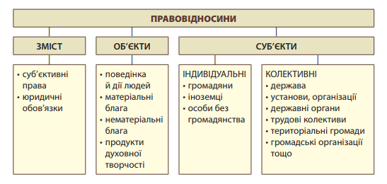
Для юридичних осіб правосуб’єктність визначається їхньою компетенцією – сукупністю прав та обов’язків, які надаються юридичнй особі для виконання її функцій. Юридична особа набуває своєї правосуб’єктності з часу її реєстрації, і вона залишається незмінною протягом усього часу.

Суб’єкти правовідносин.
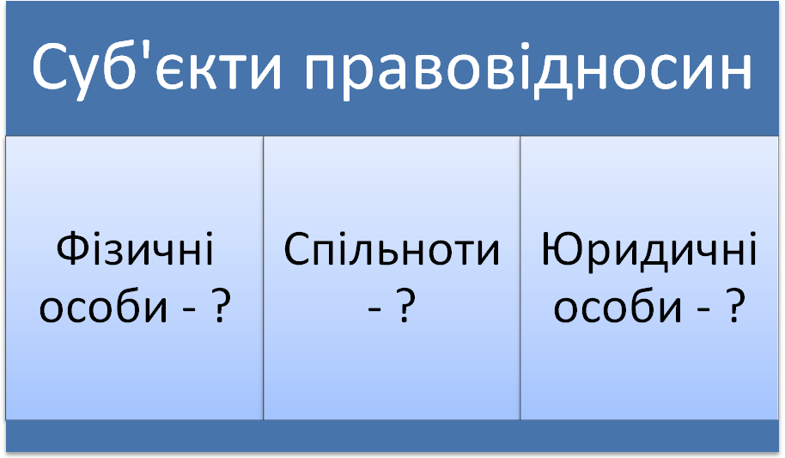

3. Особливості правосуб’єктності фізичних та юридичних осіб.
Учитель: Учасниками правовідносин можуть бути фізичні та юридичні особи. Фізична особа — людина.
Юридична особа — організація, створена та зареєстрована у встановленому законом порядку.

Заповнити схему Правосуб’єктність:
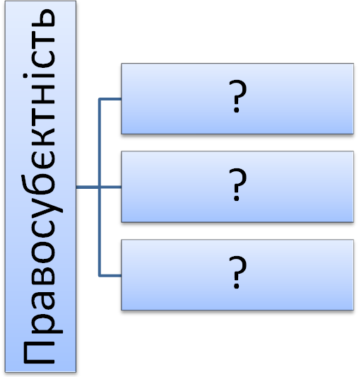
Заповнити схему Види правовідносин:
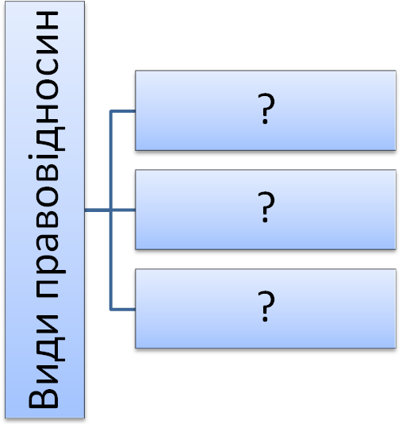
заповнити схему Цивільна дієздатність фізичної особи
Зміст дієздатності | Вік дієздатності
Цивільна дієздатність:
- у повному обсязі –
Неповна дієздатність
Часткова дієздатність
Для того щоб мати можливість бути учасником правовідносин, їхні суб'єкти повинні володіти правосуб'єктністю:
а) правоздатністю — передбаченою нормами права здатністю су
б'єкта бути носієм суб'єктивних прав та юридичних обов'язків (ви
никає з моменту народження й припиняється в момент смерті);
б) дієздатністю — здатністю суб'єкта своїми діями набувати й са
мостійно та свідомо здійснювати суб'єктивні права та викону
вати юридичні обов'язки (настання пов'язане з досягненням
певного віку та галуззю права); повна з 18 років
в) деліктоздатністю — зумовленою нормами права здатністю
суб'єкта нести юридичну відповідальність за вчинені правопо -
рушення.
4. Обє’кти правовідносин.
Завдання :
Заповнити схему:
Об’єкти правовідносин.
Об’єктом правовідносин є матеріальні або нематеріальні блага, з приводу яких виникають правовідносини.
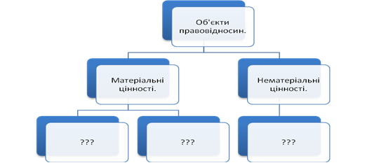
В елементі правовідносин Зміст є дві складові:
Матеріальний аспект – фактична поведінка, дії учасників. Наприклад -передавання об’єкту від продавця до покупця.
Юридичний аспект – це юридичні права й обов’язки учасників правовідносин. Обов’язок продавця надати необхідну інформацію про товар, передати його покупцю, обов’язок покупця – сплатити за товар, право покупця – отримати товар належної якості.

5. Підстави виникнення, зміни і припинення правовідносин.

Підставою для виникнення правовідносин є наявність юридичного факту.
Юридичні факти — обставини, що виникають у житті певних суб'єктів, з настанням яких правові норми пов'язують суб'єктів, з якими норми права пов'язують настання певних юридичних наслідків, тобто виникнення, зміну або припинення правовідносин.
Юридичні факти поділяються на окремі групи за такими показниками:
За наявністю волі суб'єктів:
події — це обставини (природні явища), виникнення та дії яких
не залежать від волі суб'єктів; народження, хвороба,смерть людини; стихійне лихо, пожежа; настання строку.
дії — це обставини, настання яких залежить від волі особи.
Розрізняють дії залежно:
від узгодженості з існуючими правовими нормами:
- правомірні — ті, що здійснюються на основі та згідно з приписами правових норм (юридичні акти — діяння, спрямовані на досягнення певного правового результату, і вчинки — діяння, безпосередньо не спрямовані на досягнення певного юридичного результату, але такі, що зумовлюють його настання);
- неправомірні, що чиняться всупереч приписам правових норм;
від суб'єктів:
— діяння фізичних осіб;
- діяння юридичних осіб;
від способу здійснення:
- вчинені особисто;
- вчинені через посередників;
бездіяльність — це стан абсолютної пасивності, відсутність дії.
Експрес-контроль результатів вивчення теми:
1. Які з названих суб’єктів правовідносин належать до юридичних осіб?
а) громадяни України; б) організації; в) іноземці;
г) підприємства; д) установи; є) особи без громадянства;
2. Укажіть серед наведеного об’єкти правовідносин.
а) твори мистецтва, літератури, живопису;
б) гроші, лотерейні білети;
в) іноземець, особа без громадянства;
г) життя, здоров’я, честь, гідність людини;
д) право фізичної особи укласти договір дарування;
е) стихійне лихо, смерть людини.
3. Які з названих суб’єктів правовідносин належать до фізичних осіб?
а) громадяни України; б) організації; в) іноземці;
г) підприємства; д) установи; е) особи без громадянства;
4. Назвіть у наведеному переліку юридичних фактів дії.
а) укладення трудової угоди; б) народження дитини;
в) створення комп’ютерної програми; г) повінь;
д) складення заповіту; е)смерть людини. навчальної діяльності
VІІ. Домашнє завдання:
- § 5 опрацювати
- Переглянути відео https://www.youtube.com/watch?v=-GqW7evyxcg
- Виконати тест https://naurok.com.ua/test/join?gamecode=6362088

